Primera Parte:

<!DOCTYPE html>

<html>
<head>
<meta charset="UTF-8">
<title>Practica con Arrays</title>
</head>
<body>
<h1>PHP</h1>
<?php
$array1 = ARRAY(0,1,2,3,4,5,6,7,8,9);
for($i=0;$i<count($array1);$i++){
$j=1;
$factorial=1;

while($j<=$i){
$factorial = $j*$factorial;
$j++;
}
echo "Valor Array posicion [".$i."] es: ".$array1[$i]." y su factorial ".$factorial."<br>";
}
?>
</body>
</html>

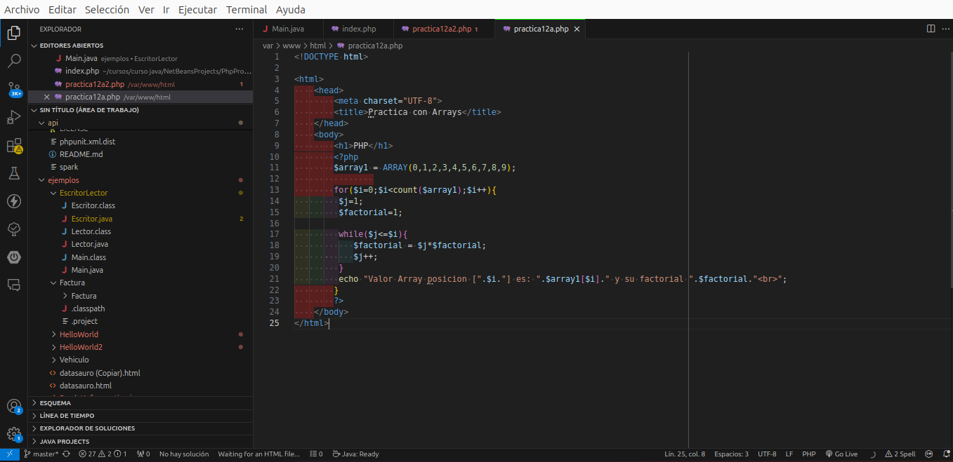
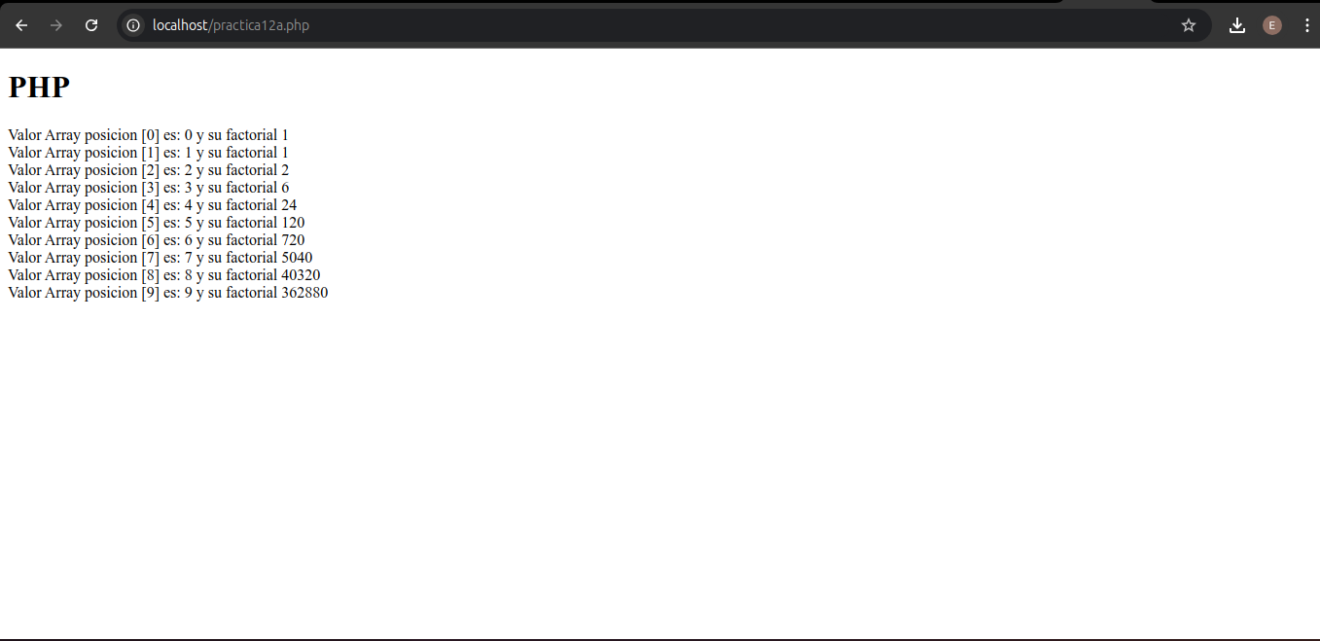

Segunda Parte

<!DOCTYPE html>

<html>
<head>
<meta charset="UTF-8">
<title>Practica con Arrays</title>
</head>
<body>
<h1>PHP</h1>
<?php
$a = array(8,786, 45, 4, 63, 89, 1478, 98);
$encontrado = FALSE;
$buscado = 89;
$i = 0;

do {
if($a[$i] == $buscado){
$encontrado = TRUE;
}
$i++;
} while ((!$encontrado) && ($i <= 7) );
if ($encontrado)
echo "Se ha encontrado";
else
echo "No se ha encontrado";
?>
</body>
</html>

